出國報告（出國類別：實習）

鐵塔基礎防災之監控等設計與運用實習

服務機關：台電輸工處北區施工處
姓名職稱：林宏明 八等土木工程師
派赴國家：日本
出國期間：100.12.11～100.12.16
報告日期：101.02.09

QP-08-00 F04
目 錄

壹、實習計畫緣由及目的 ……………………………………………2
貳、出國實習過程 ……………………………………………………3
叁、鐵塔基礎防災之監測系統…………………………………………4
一、鐵塔基礎之巡查模式……………………………………………4
二、坍方預警圖………………………………………………………5
三、土中傾斜管………………………………………………………5
四、伸縮計……………………………………………………………8
五、鐵塔變位測定…………………………………………………10
肆、實習心得……………………………………………………………13
伍、建議事項……………………………………………………………14
陸、參考文獻 …………………………………………………………15

- 實習計畫緣由及目的
台灣位處歐亞板塊與菲律賓海板塊交界區域，由於板塊間的相對運動頻繁，造成台灣的地質構造複雜且破碎。且台灣位處亞熱帶氣候區域，每年平均年降雨量2500mm以上，及颱風和地震頻繁，導致山坡地邊坡災害頻傳，造成生命與財產之損失，故為確保輸電線路鐵塔基礎安全，應針對山坡地鐵塔基礎予以監測。
目前本公司鐵塔基礎係由供電處維護人員定期巡檢，或對部分有崩塌疑慮處之塔基設置監測系統作為預警，塔基施工過程至移交供電處前並未將監測系統納入工程契約中，以致於有部分鐵塔災損，例如「深美~龍潭345kV線#43塔基」因邊坡滑動而受損害。
台灣地質年代尚屬年輕且地狹人稠，常需於山坡地開發，以致邊坡破壞事件頻傳，本公司設計部門只能依鑽探報告、現場踏勘及經濟部中央地質調查所之區域地質圖等作為設計參考，缺乏現場地質資料驗證，以致施工中須承受未確定性因素之風險。因此，為提升本公司形象及設計部門技術，鐵塔基處規劃設計中，如有未確定因素須釐清時，應將監測系統列入契約，以作為塔基防災之監控。
- 出國實習過程
本次出國實習分別赴日本中部電力株式會社及機動建設工業株式會社，實習鐵塔基礎防災之監控等設計與運用，期間過程茲分述如下：
  - 往程【100.12.11】：台北 → 日本名古屋
  - 日本中部電力株式會社【100.12.12】：
赴日本中部電力株式會社名古屋市熱田區電力工程技術中心及其白金調整所，研習及蒐集有關鐵塔基礎防災之監控等設計與運用等經驗。
  - 轉換實習地點【100.12.13】：日本名古屋→大阪
  - 日本機動建設工業株式會社【100.12.14 ~100.12.15】：
赴日本大阪市機動建設工業株式會社之百濟變電所及和歌山市多奈川共火和共火P/S引出線變更工事，研習及蒐集有關鐵塔基礎防災之監控等設計與運用等經驗。
  - 返程【100.12.16】：日本大阪 → 台北。

- 鐵塔基礎防災之監測系統
由於山坡地之地層變化較平地複雜，許多潛在可能滑動面在地質調查時不易察覺，地下水狀況不易掌握，為彌補地質調查時之不足，並校核原設計之假設，監測系統的設置，對於已有滑動徵兆的邊坡或鐵塔基礎都是十分必要的。故鐵塔基礎監測系統的主要監測項目應包括以下四項:
1.觀察滑動面位置，確認破壞規模及破壞原因。
2.觀測位移速率及滑動方向，了解邊坡穩定情形。
3.觀測地下水位，校核水壓力是否超出原設計之假設條件。
4.觀測塔基或其它擋土設備之應力，避免發生擋土結構破壞。

一、鐵塔基礎之巡查模式:
中部電力株式會社於鐵塔基礎完工後，對鐵塔基礎之巡查模式如下:
1.定期性巡查:
a.規律性巡查:一年2次
b.特定性巡查:每月1至4次
2隨機性巡查:
a.預防性巡查:每當需要時
b.緊急性巡查:每當意外發生時
c.特別性巡查:每當需要時

二、坍方預警圖
中部電力株式會社於鐵塔基礎規劃設計時，會依鑽探報告、現場踏勘及坍方預防圖(類似經濟部中央地質調查所之區域地質圖)等設計，儘可能將鐵塔避開坍方預防圖上崩塌疑慮處，若無法避開，則於施工前、中、後均須辦理監測，如下圖送電線A崩塌疑慮處之塔基。若在有坍方疑慮處附近之塔址，應選擇地質情況較佳處施作塔基，但可不施作監測預警系統，如送電線B崩塌疑慮處旁之塔基。
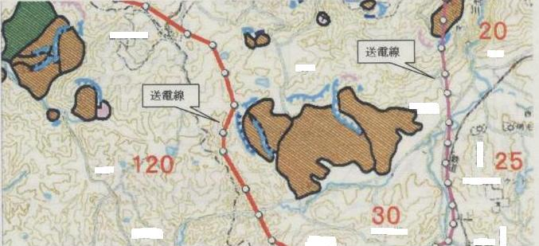
坍塌疑慮處
A
B
圖1: 坍方預警圖

三、土中傾斜管
設置於潛在滑動邊坡，主要目的為監測地層滑動面之深度、範圍、位移量大小及滑動速率等，其基本構造包括兩部份，第一部份係具有四個槽溝之觀測管，該觀測管大都為塑膠材質，外徑約為2.75英吋，第二部份係感應器及紀錄器，詳圖2及圖3所示。土中傾斜管之監測結果可作為邊坡穩定性之判斷依據及提供預警、警戒之功能，並可作為日後塔基週邊邊坡管理維護及規劃設計之參考。
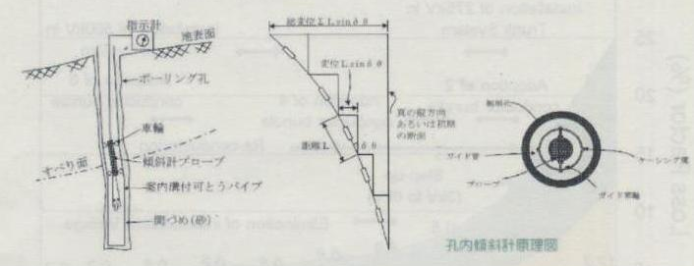
圖2: 土中傾斜管示意圖
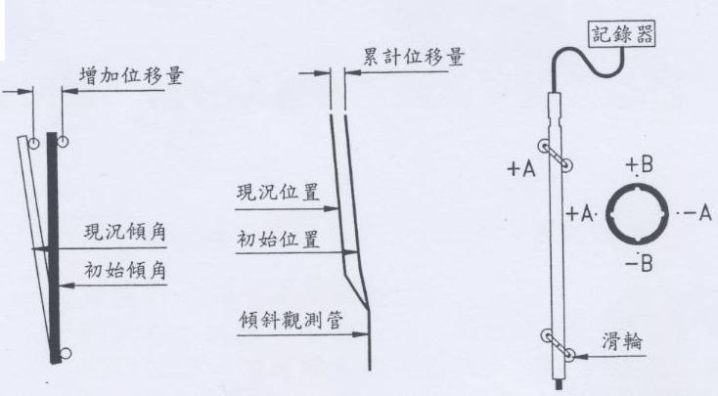
圖3:傾斜管觀測原理及安裝示意圖
邊坡穩定性之研判可參考日本地滑對策協會技術協會(1978)之建議，採用位移速率加以判斷，詳表1所示。該判斷方法主要係以位移速率及位移趨勢將邊坡穩定性大致分為緊急變動、確定變動、準確定變動及潛在變動邊坡等四級。典型之傾斜管位移曲線，詳圖4所示。目前本公司山區鐵塔鑽探皆施鑽三孔，故可利用該鑽孔做為土中傾斜管監測使用，惟土中傾斜管須穿越滑動面監測，對邊坡滑動才能達到有效之預警。
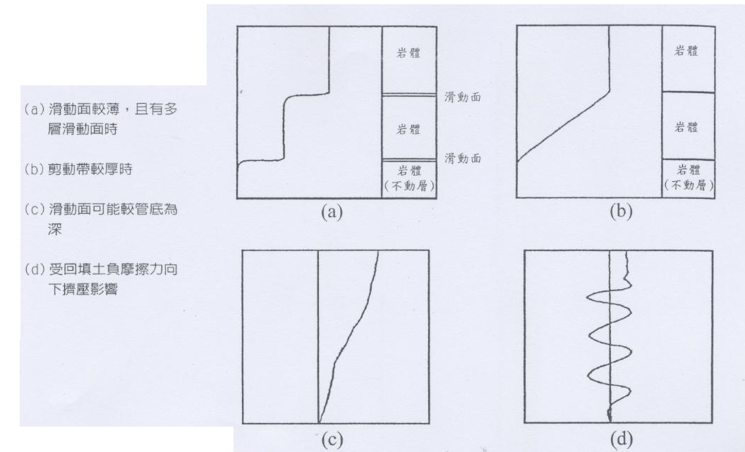
圖4:典型之傾斜管位移曲線解讀
變動類別 | 日變位量(mm) | 月變位量(mm) | 一定方向的累積傾向 | 活動性判斷 | 摘要
緊急變動 | 20以上 | 500以上 | 非常的顯著 | 急速崩壞 | 崩壞型
 |  |  |  |  | 泥流型
確定變動 | 1以上 | 10以上 | 顯著 | 活潑運動中 | 崩積土滑動
 |  |  |  |  | 深層滑動
準確定變動 | 0.1以上 | 2.0以上 | 略顯著 | 緩慢運動中 | 黏土滑動
 |  |  |  |  | 回填土滑動
潛在變動 | 0.02以上 | 0.5以上 | 稍稍有 | 有待繼續觀測 | 黏土滑動
 |  |  |  |  | 崖錐滑動
表1: 位移速率與邊坡穩定性判斷建議表
四、伸縮計(地滑計)
主要針對大區域地表邊坡滑動之監測，掌握邊坡之穩定性以便早期採取應變措施，其設備組成包括：銦鋼線、兩端點基座及專業量測讀計，必要時可連接警報器（系統），詳圖5所示。其中伸縮計之頂部需放置於崩塌區外，其能測得滑動塊體之位移量，詳圖6及圖7所示。惟本法適合邊坡淺層滑動之觀測，目前一般鐵塔基礎大多設計樁基及墩基等，其入土深度較深，故本法較適用於普通基礎。
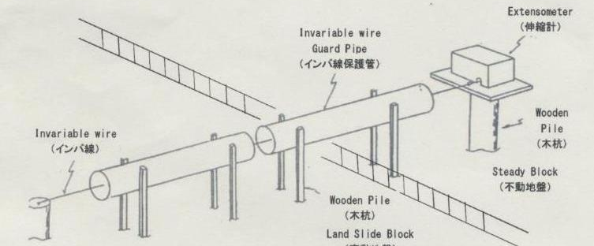
圖5:伸縮計示意圖
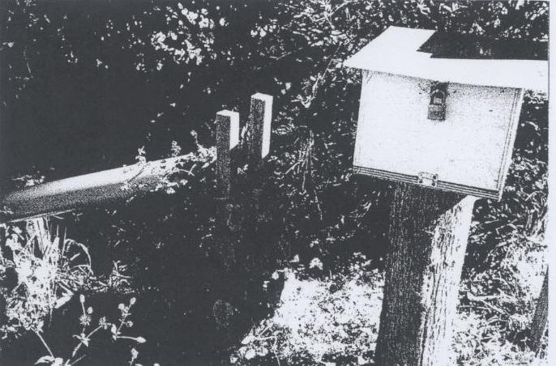
圖6:伸縮計紀錄器
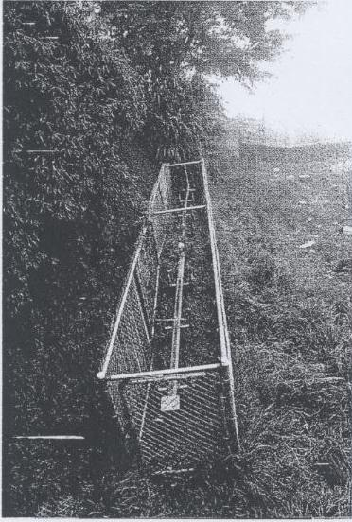
圖7:伸縮計現場設置圖
日移動量(mm) | 累積移動量(mm/月) | 朝一定方向的累積傾向 | 變動型態 |  | 綜合判斷
日移動量(mm) | 累積移動量(mm/月) | 朝一定方向的累積傾向 | 伸張、收縮、斷續 | 變動判定 | 活動性
1以上 | 10以上 | 顯著 | 伸張 | 確定 | 快速運動中，表層、深層滑動
0.1~1 | 2~10 | 略顯著 | 伸張及斷續 | 准確定 | 緩慢運動中，粘土質、崩積土滑動
0.02~0.1 | 0.5~2 | 略有 | 伸張及壓縮 | 潛在 | 有繼續觀測之必要
0.02~0.1 | 無(斷續變動) | 無 | 無規則性 | 異常 | 局部地盤變動
表2:地表伸縮計伸縮量變動級別(藤原明敏，1979)
邊坡穩定性之研判可參考藤原明敏(1979)依據伸縮計及應變測定管之觀測結果，將地層滑動程度分為確定變動、準確定變動、潛在變動及異常變動等四種級別，詳表2所示。

五、鐵塔變位測定
塔基以鋼釘及噴漆作記號，再定期測量高程，由相對變位量做為塔基穩定性之評估。依據中部電力株式會社之鐵塔設計規定相對變位量不得大於水平距離1/1200、相對變位角不得大於1/800，詳圖8及圖9所示，與國內之『建築物基礎構造設計規範』規定有所差異。
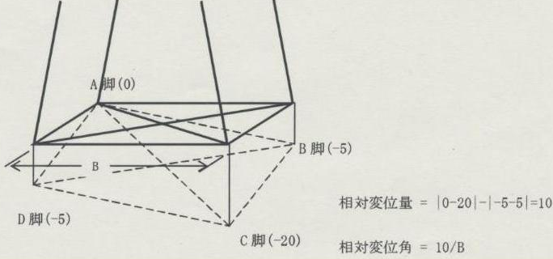
圖8:相對變位量及變位角示意圖
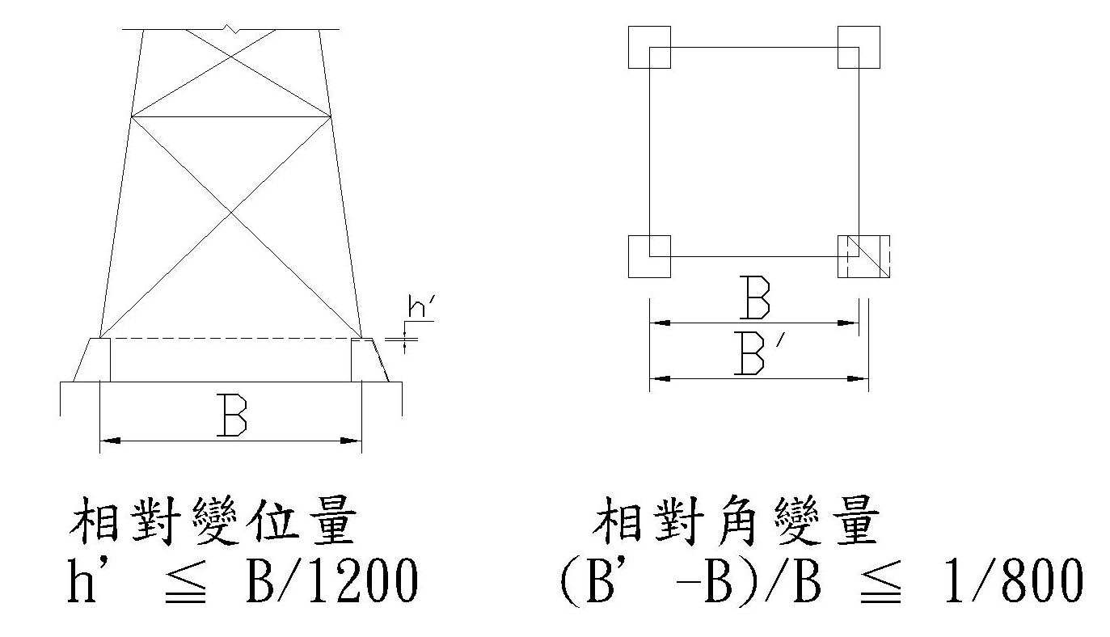
圖9:相對變位量及變位角示意圖
相較於日本之相對變位量，國內規範係以容許沉陷量表示。容許沉陷量為建築物因基礎載重引致之總沉陷量，原則上不得超過表3所示之值，惟並無樁基礎型式之限制，但可採用獨立及聯合基腳之總沉陷量10cm。
本公司架空電力線鐵塔基礎施工規範有關相對變位量之規定為任何一面或對角兩基腳間高度差，應在水平距離1/1000內，但水平距離未滿6m時得容許至6 mm，超過12m時以12mm為限。綜合上述，中部電力株式會社鐵塔設計之相對變位量不得大於水平距離1/1200比本公司不得大於水平距離1/1000及國內規範10cm之規定嚴格。
結構物種類 | 混凝土 | 鋼筋混凝土
基礎型式 | 連續基腳 | 獨立及聯合基腳 | 連續基腳 | 筏式基礎
總沉陷量 | 4.0 | 10.0 | 20.0 | 30.0
表3:容許沉陷量(單位:公分)
至於相對角變量國內規範係以容許角變量表示。容許角變量為建築物相鄰兩柱或相鄰兩支點間，因差異沉陷引致之角變量，應不得使建築物發生有害之裂縫，或影響其使用功能。角變量與建築物損壞程度之關係如表4所示，此表僅係一般之原則，對於特定之構造物應視其狀況而定。本公司塔基得採用表4建築物產生結構性損壞之角變量1/150。
本公司架空電力線鐵塔基礎施工規範有關相對角變量之規定為傾斜度需根據圖示數字，其最大容許誤差每公尺5mm，約為5/1000=1/200。綜合上述，中部電力株式會社鐵塔設計之相對角變量不得大於1/800比本公司不得大於1/200及國內規範1/150之規定嚴格。
角變量 | 建築物損壞程度
1/600 | 斜撐之購架有受損之危險
1/500 | 建築物不容許裂縫產生的安全限度(含安全係數)
1/300 | 間隔牆開始產生裂縫(不含安全係數)
1/250 | 剛性之高層建築物開始有明顯的傾斜
1/150 | 隔間牆及磚牆產生相當多的裂縫
1/150 | 可撓性磚牆之安全限度(含安全係數)
1/150 | 建築物產生結構性損壞
表4:角變量與建築物損壞程度(Bjerrum,1963)
- 實習心得
1.土中傾斜計之監測值得知滑動面各深度水平位移及位移速率，可作為鐵塔基礎防災之監控預警，且土中傾斜計可利用塔基既有之鑽探孔監測，較適用於本公司鐵塔基礎型式為樁基及墩基時之設計。
2.伸縮計之監測值得知邊坡滑動面水平位移，可作為鐵塔基礎防災之監控預警；惟伸縮計僅適用於邊坡淺層滑動之觀測，較適用於本公司鐵塔基礎型式為普通基礎及筏式基礎之設計。
3.鐵塔變位測定塔基四邊長及對角值，得知之相對角變量及變位量，可作為鐵塔基礎防災之監控預警，故適用於本公司鐵塔基礎防災之監控設計。
4.本次出國實習參訪機動建設工業株式會社之百濟變電所推管工程，該工程推管內部以水泥砂漿填充，因水泥砂漿澆置時工作性佳，澆置後推管內之孔隙較小，其結構之連續性優於本公司以混凝土(fc’=175kgf/cm²)填充推管內部之方式，故推管設計得改以水泥砂漿填充。另其內電纜配管採用之玻璃纖維管(PFP)接頭內含膠圈，其止水效果優於本公司採用PVC絕緣帶纏紮四圈以上之PVC管裝接方式，惟目前國內廠商並無大量製造玻璃纖維管，故採購成本較高，但仍可作為往後改善管路止水性之選項。

- 建議事項
1.鐵塔基礎設計時首要工作係依據鑽探報告、現場踏勘及中央地質調查所區域地質圖資料避開有坍塌及邊坡滑動疑慮等地質不佳處，若仍有未確定因素須釐清時，可依鐵塔基礎型式選擇適用之監測方式，將土中傾斜計及伸縮計列入契約，以作為鐵塔基礎防災之監控預警。
2.鐵塔變位測定塔基四邊長及對角值因監測方法簡便且有預警之功能，建議往後本公司維護單位，對鐵塔基礎防災仍有疑慮之處，可依此法每年定期測量監測，以作為鐵塔基礎防災之監控預警。
3.目前本公司推管內部大多以混凝土(fc’=175kgf/cm²)填充之方式設計，有推管內部孔隙過大及不易查驗之疑慮，因水泥砂漿澆置時工作性佳，澆置後推管內之孔隙較小且結構之連續性較佳，為增加推管之結構連續性以及減少驗收時因推管內部填充混凝土之數量差異而造成履約爭議，建議往後推管內部可改以水泥砂漿填充之方式設計。
陸、參考文獻
[1] 廖瑞堂(2001)，「山坡地護坡工程設計」，科計圖書股份有限公司。
[2] 張永義(2006)，「利用監測系統於金龍社區邊坡穩定工程之整治規劃研究」，朝陽科技大學營建工程系。
[3]日本地滑對策技術協會(1978)，地滑對策技術設計實施要領，一卷，第二期。
[4]台灣電力公司輸變電工程處(2005)，「核二~仙渡線#99等四座塔基邊坡穩定監測分析技術服務總結成果報告書」。
[5]營建雜誌社(2001)，「建築物基礎構造設計規範」。
[6]台灣電力公司輸變電工程處(2008)，施工規範第02562A章「架空電力線鐵塔基礎」。

